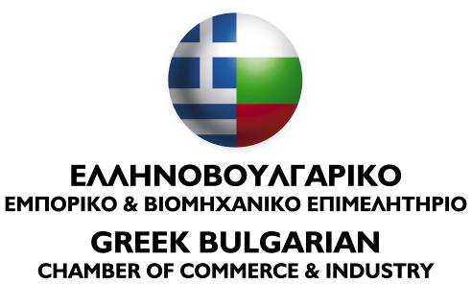

ΗΜΕΡΙΔΑ
Θέμα «Ελληνοβουλγαρικές επιχειρηματικές σχέσεις»
Σάββατο, 22 Δεκεμβρίου 2012, ώρα 18.00
Ξενοδοχείο HILTON, αίθ. Σαντορίνη 6 ,Βασιλίσσης Σοφίας 46 , Αθήνα
ΠΡΟΣΚΛΗΣΗ
Ο Πρόεδρος του Ελληνοβουλγαρικού Επιμελητήριου κος Παναγιώτης Κουτσίκος σας προσκαλεί στην ημερίδα με θέμα «Ελληνοβουλγαρικές επιχειρηματικές σχέσεις» που θα πραγματοποιηθεί στα πλαίσια του Money Show.
ΠΡΟΓΡΑΜΜΑ
18.00-18.20 | Χαιρετισμός Προέδρου και ομιλία με θέμα : «Ελληνοβουλγαρικές επιχειρηματικές σχέσεις»  Εισηγητής: κος Παναγιώτης Κουτσίκος, Επιχειρηματίας-Πρόεδρος Ελληνοβουλγαρικού Εμπορικού Επιμελητηρίου
18.20-18.40 | «Σύγκριση Βουλγαρίας του 1997 με Βουλγαρία του 2012»  Εισηγητής: κος Ζερίτης Μίλτος, Αντιπρόεδρος Ελληνοβουλγαρικού Εμπορικού Επιμελητήριου, χημικός μηχανικός, Πρόεδρος ομίλου Ζερίτη
18.40-19.00 | «Προοπτικές για Συμμετοχή των Ελληνικών Τεχνικών Εταιρειών στην Βουλγαρία»  Εισηγητής: Κολλιόπουλος Γεώργιος, Γενικός γραμματέας Ελληνοβουλγαρικού Εμπορικού Επιμελητηρίου
19.00-19.45 | Ερωτήσεις-Συζήτηση
Συντονίστρια : κα Σταυρούλα Κοκκωνη Οικονομική Διευθύντρια εταιρείας ΗΡΑ
Με την ευγενική υποστήριξη  
των εταιρειών:

